

**Materias: Sistemas Digitales Avanzados y Laboratorio de Sistemas Digitales.**

**Profesor:**

**Rick Leigh Swenson D.**

**Fecha de entrega: Lunes, 07 de diciembre de 2015.**

Este documento se realizó con la finalidad de documentar los pasos realizados en la elaboración del proyecto final (una aspiradora autónoma), conformándose en tres niveles esenciales: implementación del circuito, escritura del código y elaboración de la estructura del vehículo.

**PRoyecto FiNAl:** Aspiradora autónoma.

Roberto figueroa saavedra

[A01209689].

Manuel Alejandro Ossio Díaz

[A01209122].

Luis Rodrigo García Hernández [A01350241].

Gerardo Daniel Naranjo Gallegos [A01209499].

**“*Forward until wall*”**

**Instituto Tecnológico y de Estudios Superiores de Monterrey.**

**Instituto Tecnológico y de Estudios Superiores de Monterrey.**

**Campus:**

**Querétaro.**

|  |  |  |
| --- | --- | --- |
| Tabla de contenidos:  INTRODUCCIÓN: 2  Planteamiento del problema: 3  OBJETIVOS: 3  DESARROLLO: 4  Materiales utilizados: 4  ¿Cómo se realizó la estructura del vehículo? 5  ¿Cómo se realizó el código para el FPGA? 9  ¿Cómo se realizó el circuito del vehículo? 12  ¿PARA QUIÉN SE PROYECTA ESTA ACTIVIDAD? 14  CONCLUSIÓN: 14  REFERENCIAS: 14 |  |  |

# INTRODUCCIÓN:

En este proyecto final nuestro equipo decidió crear, como objetivo principal, un vehículo pequeño capaz de esquivar obstáculos; apoyado mediante un sensor ultrasónico. Es además una meta del equipo lograr que el vehículo vaya limpiando las zonas por las cuales vaya circulando, ayudando a mantener un ambiente más limpio (hogar, oficina, etcétera).

En este documento se hablará sobre el proyecto creado, qué se utilizó y cómo se hizo el cableado, implementación del código y elaboración de la maqueta.

Es de conocimiento general que el piso de los lugares va acumulando polvo, basura y suciedad; como puede suceder en el hogar, la oficina, la escuela, entre otros. Nuestro equipo ha considerado como una posible solución el utilizar nuestro vehículo a manera de una aspiradora autónoma y ayudar así a la limpieza de los lugares que lo requieran. Además, hay que considerar la ventaja de no temer que rompa algún objeto, de no dañar muebles o utensilios y de no molestar a ningún ser vivo (personas o mascotas, por ejemplo); esto gracias al sensor ultrasónico utilizado, que no dejará que el vehículo golpee o choque con algún objeto. Entre las ventajas de llevar esto a cabo también se encuentra el bajo consumo de electricidad. Nosotros damos ideas de dónde o cómo utilizarlo, pero estamos seguros que existen muchos más usos en diversos escenarios.

Económicamente, resulta muy barato y además amigable con el ambiente porque es reutilizar un aparato electrónico y un juguete descompuesto, los cuales proporcionan los componentes electrónicos (motores y baterías); excepto del sensor ultrasónico. en cuanto a las materias primas utilizadas para la estructura, también son recicladas, son cajas de cartón y tablas de aserrín comprimido. Para el ambiente resulta un gran alivio por la enorme cantidad de productos no biodegradables que conforman un aparato cualquiera, desde silicio, plástico y óxidos refractarios y donde los que resultan más nocivos son los metales pesados y demás sustancias tóxicas… Esperamos crear conciencia con este trabajo y esperamos comprometer a los lectores.

Para la elaboración de la aspiradora, seguimos el ejemplo de un video que puede ser consultado en la siguiente dirección <https://www.youtube.com/watch?v=CiUooVTP3fU> (Endwyr, 2015).

## Planteamiento del problema:

¿Qué queremos crear?

Un vehículo pequeño, con la capacidad de esquivar obstáculos y que al mismo tiempo pueda limpiar las zonas que va recorriendo.

¿Por qué lo queremos crear?

Nos motiva mantener un lugar limpio, auxiliado con un aparato fabricado con material reciclado. El polvo doméstico es la principal causa de las reacciones alérgicas en el hogar. Por ello, la limpieza del hogar (y el dormitorio en particular) necesita ser hecha a detalle para evitar que cualquier reacción alérgica se pueda llevar a cabo. Una buena opción para hacer la limpieza del hogar consiste en el uso de una aspiradora, gracias a que esta ayuda a mantener el polvo bajo control con un sistema de filtrado que evita que este se disperse en el aire.

¿Cómo hacerlo?

Para otorgarle la habilidad de esquivar obstáculos al vehículo utilizaremos un sensor ultrasónico en su parte delantera y para que logre limpiar haremos uso de un ventilador en su parte inferior.

# OBJETIVOS:

Entre los objetivos de nuestro equipo se encuentran:

* Crear un vehiculó esquiva obstáculos.
* Construir a partir de elementos reciclados.
* Lograr que el vehículo limpie las zonas por donde pasa.
* Facilitar la creación de estas nuevas tecnologías y su uso.
* Reducir la basura electrónica, al reciclar los componentes.
* Mantener los lugares más limpios, favoreciendo a la salud de las personas.

# DESARROLLO:

Nuestro equipo ha elaborado esta guía con la finalidad de explicar qué se utilizó y cómo. Se mencionan los materiales necesarios y los pasos que seguimos para elaborar la estructura, el código y el circuito. Cabe mencionar que se ilustrará con fotografías para una mejor comprensión de los pasos a seguir. Seguimos el ejemplo de un video que puede ser consultado en la siguiente dirección web, con la finalidad de comprender mejor los pasos: <https://www.youtube.com/watch?v=CiUooVTP3fU>.

## Materiales utilizados:

* Herramienta de trabajo como pinzas de corte, pinzas para pelar cable, desarmador, pistola de silicón, lijas, brocas, cautín, punta lógica, taladro, esmeril de banco, cinta aislante, regla, tijeras, compás, serrucho, lapicero o marcador y fuentes de energía.
* Cinchos, para organizar los cables utilizados.
* Thermofit, utilizado para el cableado del circuito.
* Cajas de cartón, para formar la estructura del vehículo.
* Cables (de cobre), para implementar el circuito.
* Cables de conexión a la Nexys y baterías, como USB a micro USB.
* Soldadura (estaño), para unir los componentes del circuito (soldar).
* Un recipiente, para almacenar la basura y el polvo recolectado por la aspiradora.
* Un puente H, para las señales de movimiento de los motores.
* Un CD (disco compacto), para fabricar con él el ventilador de la aspiradora.
* Un motor DC, que moverá el ventilador de la aspiradora.
* Una tabla de aserrín comprimido, como base o chasis del vehículo.
* Una tarjeta FPGA Nexys 3 Spartan 6, funciona como el procesador del vehículo.
* Un sensor ultrasónico, sirve para medir la distancia de los objetos y con ello evitar golpes.
* Una computadora con el software Xilinx Desing Tools, requerido para programar el FPGA.
* Un tornillo, para unir a la rueda loca con la base del vehículo.
* Una rueda loca, utilizada para darle la libertad de movimiento direccional y soporte.
* Dos motoreductores, para mover al vehículo.
* Dos baterías recargables, para proporcionar la energía necesaria.
* Una resistencia de 2.2 mil ohm y un Darlington P122.

## ¿Cómo se realizó la estructura del vehículo?

En seguida los pasos que seguimos para realizar la base del vehículo:

1. Se coloca la tabla de aserrín comprimido y se realizan las medidas de dónde estarán ubicadas las cosas.
2. Se perfora con un taladro, aproximadamente a una distancia de tres cuartos de largo y a la mitad del ancho; aquí se ubicará el motor de la aspiradora:
3. Se recortan las orillas delanteras de la tabla de aserrín comprimido, esto con la ayuda de un serrucho; la finalidad es dejar espacio para el sensor ultrasónico solamente.

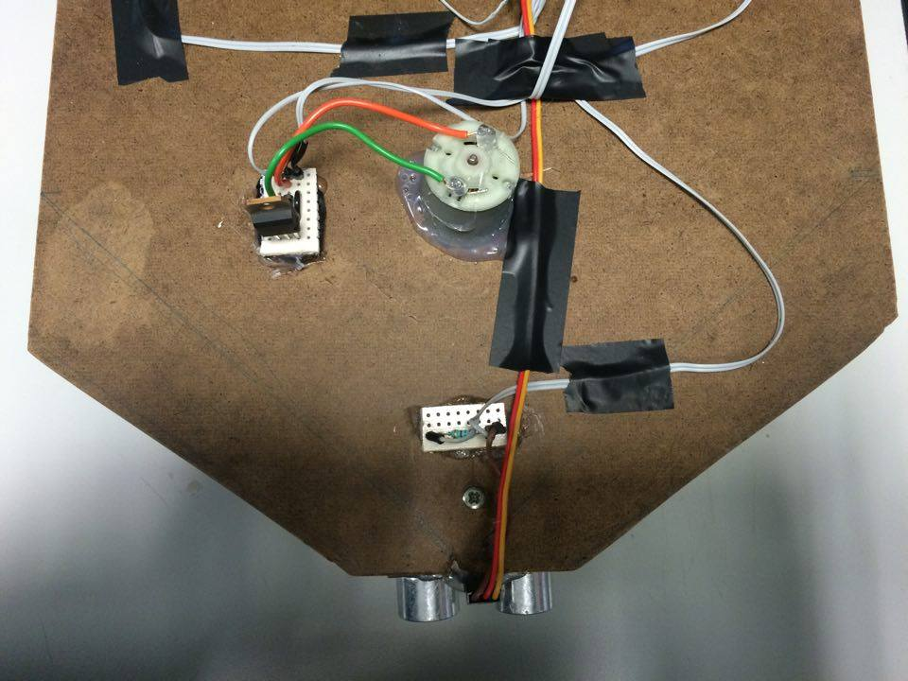

Posteriormente a esto, elaboramos la estructura que mantendrá a la Nexys protegida; el objetivo es realizar una caja, seguimos los siguientes pasos:

1. Tomamos las medidas necesarias para cubrir la Nexys, después de eso cortamos un trozo de aserrín comprimido del tamaño necesario.
2. Ahora decidimos la altura que tendrá, en base a lo alto de las baterías empleadas. Posteriormente, cortamos tres trozos de aserrín comprimido.
3. Unimos los cuatro trozos de aserrín con una pistola de silicón.
4. Unimos la estructura al chasis del vehículo. Nosotros la colocamos en la parte trasera del vehículo.

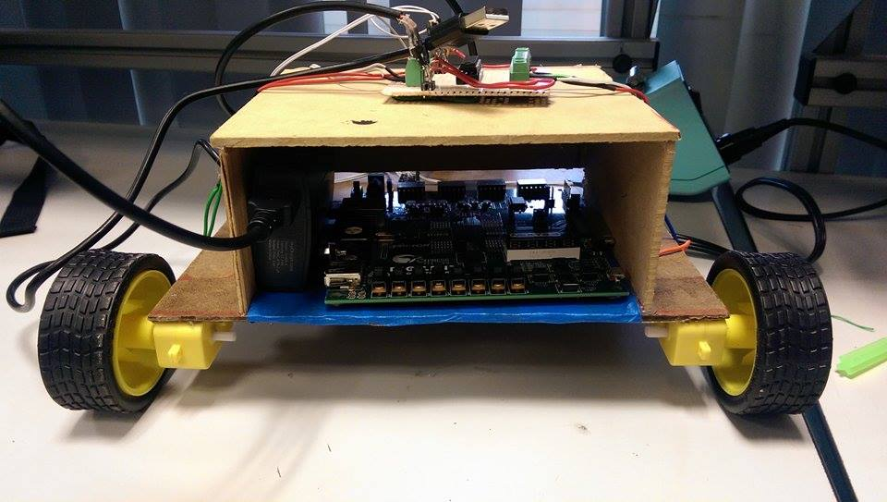

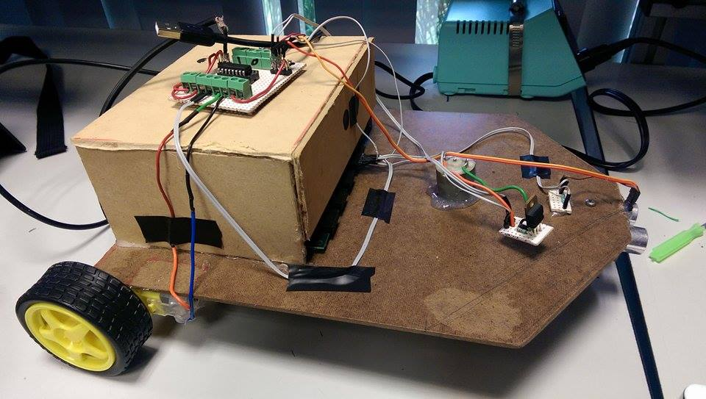

Consecutivamente, realizamos el ventilador de la aspiradora. Se realiza con un CD y estos son los pasos que seguimos:

1. Marcamos la circunferencia de una moneda de 10 pesos (mexicanos) en el CD.
2. Recortamos el círculo que acabamos de dibujar.
3. Con el resto del CD, elaboramos las aspas del ventilador.
4. Recortamos ocho partes, en forma de aspa (triangulo isósceles).
5. Pegamos con silicón las ocho aspas sobre la base circular que recortamos del CD.

Para finalizar, elaboramos una caja con cartón (obtenido de una caja de cereal); el objetivo de la caja es contener al ventilador que funcionará como aspiradora y al motor DC que le dará marcha.

1. Marcamos sobre cartón un cuadrado con el tamaño del ventilador fabricado con el CD.
2. Recortamos dos partes iguales del cartón.
3. A ambas partes se les hará un orificio en el centro con un taladro. La medida debe de ser igual a la del motor DC utilizado.
4. Ahora medimos la altura de las aspas del ventilador y damos aproximadamente un centímetro extra; marcamos un rectángulo con la altura obtenida y con el ancho del ventilador.
5. Recortamos cuatro partes iguales.
6. Uno de los rectángulos será dividido y recortado en tres partes iguales.
7. Pegamos con silicón todas las caras de la caja; las dos cuadradas, las tres rectangulares y dos de las tres partes de la última rectangular. No hay que olvidar que necesitamos colocar el ventilador dentro de la caja antes de sellarla completamente.
8. Una vez que tenemos la caja hecha, recortamos una tira de cartón de la medida de la circunferencia de los orificios realizados a la caja en sus extremos superior e inferior.
9. Se pega con silicón los dos extremos para que quede un círculo; después se une con silicón al extremo inferior de la caja de cartón previamente hecha.
10. Con tijeras, se recorta la parte inferior de la tira de cartón, con el objetivo de crear superficies puntiagudas (ver imagen).
11. Una vez que tenemos toda la caja hecha, pegamos el motor en la parte superior de la caja, engranando el ventilador con el motor y metiéndolo por el orificio hecho en la caja.
12. Para finalizar, elaboramos un orificio más en un lado de la caja, con el objeto de colocar en él el recipiente que contendrá la basura.

Auxiliarse en las imágenes y video para una mejor comprensión.

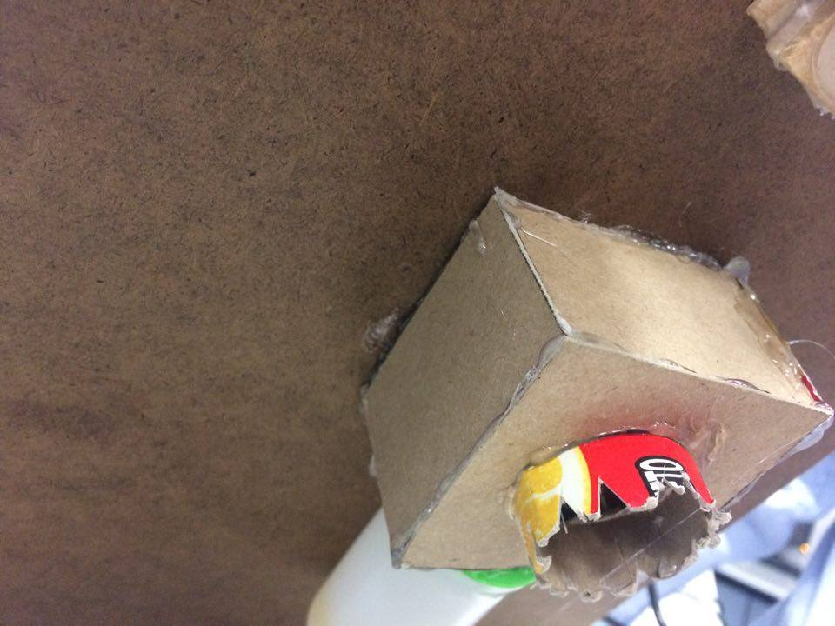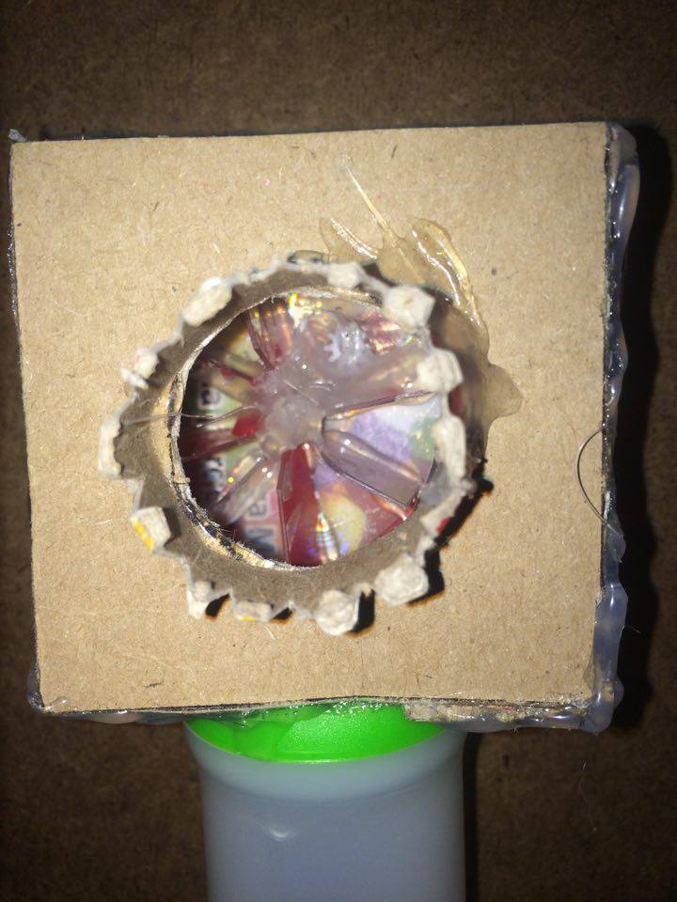

Por último, unimos todas las piezas realizadas, es decir, unimos la caja con el ventilador a la base del vehículo (en la parte inferior) y también la caja que cubrirá a la Nexys (en la parte superior). También se incluirá el circuito una vez terminado.



## ¿Cómo se realizó el código para el FPGA?

La implementación del código se realiza con ayuda de una computadora y el software Xilinx Desing Tools ISE Project Desing (licencia WebPack), queda de la siguiente manera (cuenta con comentarios para explicar qué función cumple cada parte del código). La programación del FPGA se realiza sintetizando el código y transmitiendo el archivo con extensión “.bit” generado al FPGA mediante el software llamado Digilent Adept. El código que realizamos es el siguiente:

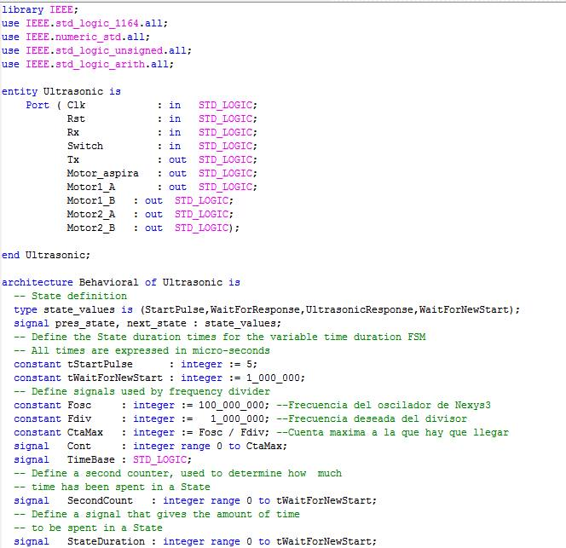

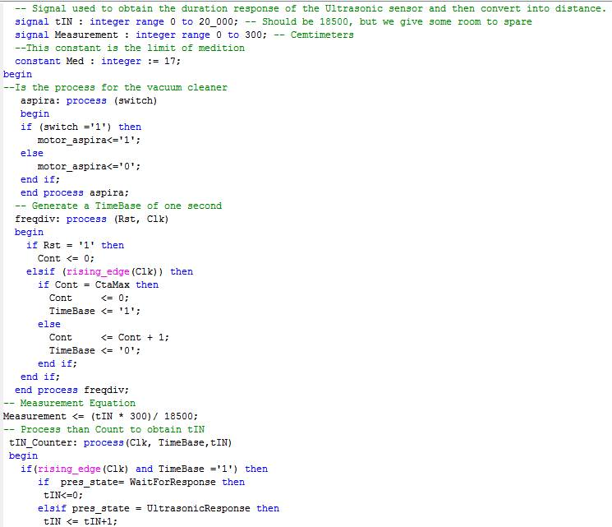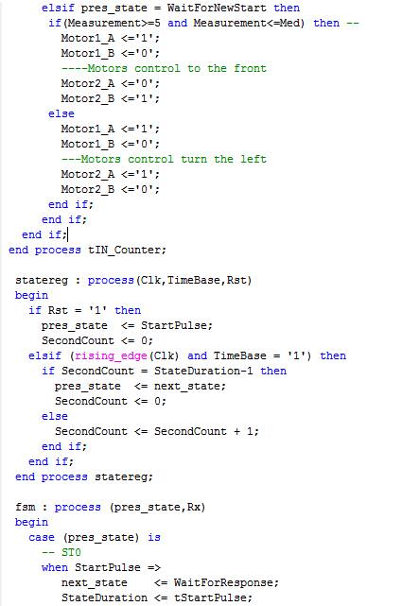

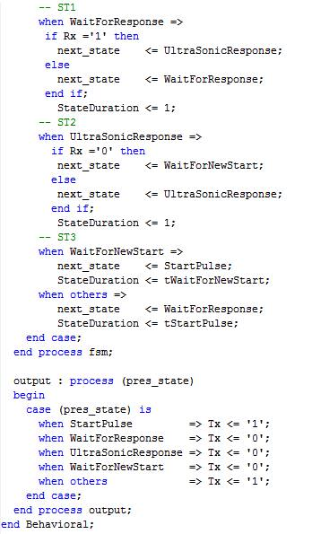



## ¿Cómo se realizó el circuito del vehículo?

Para empezar, necesitamos contar con placas de cobre perforado en donde realizaremos la implementación del circuito.

El puente H consiste en elaborar un sistema que ayude a controlar los motoreductores, las conexiones se pueden apreciar mejor con esta imagen: (Goosk, 2005)

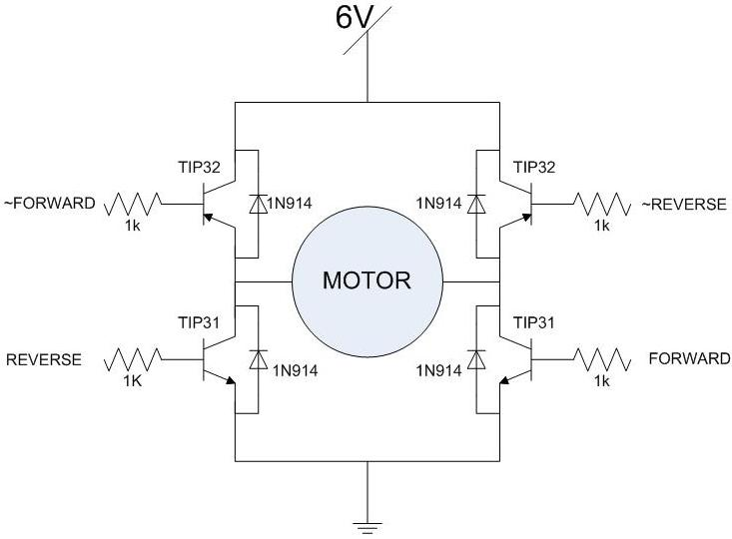

*Obtenido de* <http://people.ece.cornell.edu/land/courses/ece4760/FinalProjects/s2005/jhl33/HBridge.JPG>

Para el circuito del puente H implementamos en las placas de cobre perforado un chip L293D y clavijas (conectores) para realizar las conexiones directas de la Nexys.

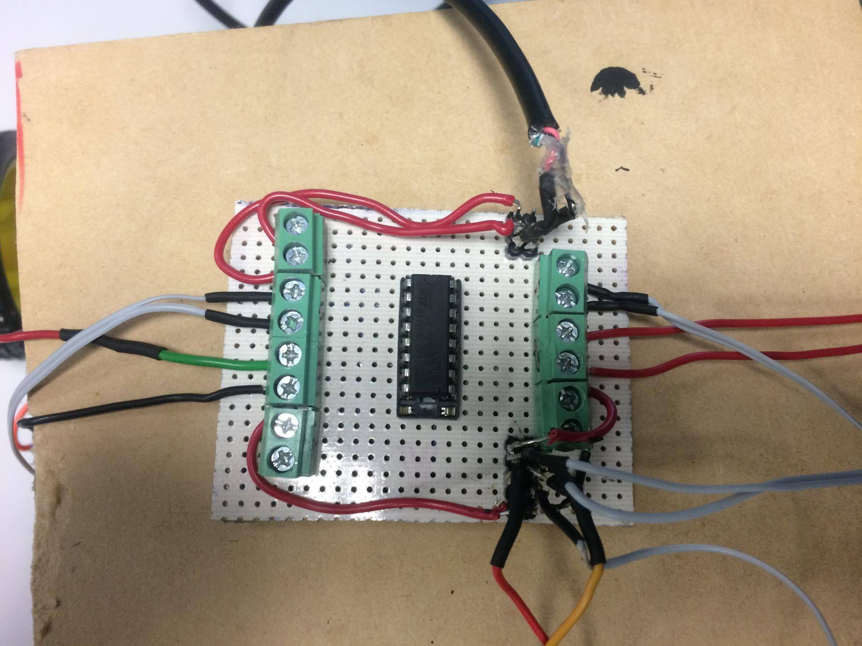

Se requiere además otra placa de cobre perforado, con una resistencia de 2.2 mil ohm y un Darlington P122. Nuestra planeación y resultados son los siguientes:

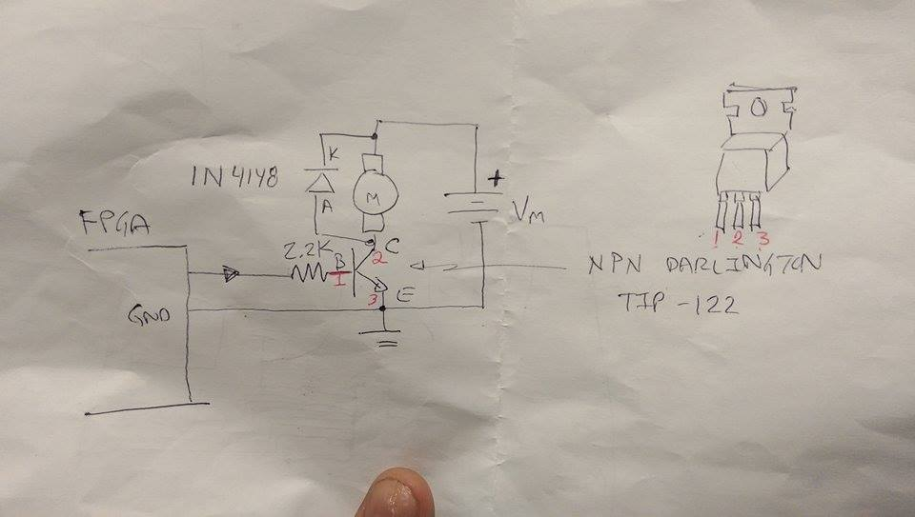

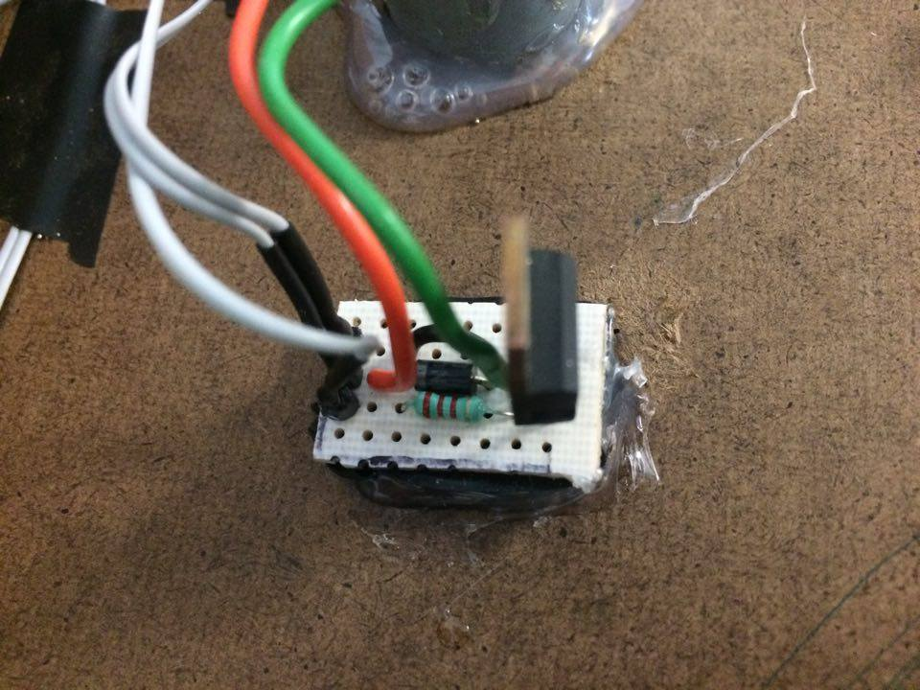

# ¿PARA QUIÉN SE PROYECTA ESTA ACTIVIDAD?

Nuestra actividad no va dirigida a una organización, empresa, institución ni a nadie en específico. Nosotros creemos que este proyecto presenta actividades que pueden ser realizados por todos. No se necesita maquinaria especial, ni materiales difíciles de conseguir, ni excesivo uso de recursos económicos, ni tampoco requiere de materia prima inaccesible… Las actividades que proponemos realizar las consideramos como fáciles de realizar, capaces de ser creadas por toda persona desde la comodidad de su hogar.

# CONCLUSIÓN:

Durante este proyecto demostramos los conocimientos adquiridos en la materia de sistemas digitales avanzados y lo plasmamos en una herramienta semiautónoma de uso doméstico que tiene el fin de controlar la cantidad de polvo que hay en nuestros hogares.

Por otra parte, la investigación sobre cómo el polvo nos afecta en los hogares fue un punto muy importante a lograr puesto que nos guiamos de soluciones ya existentes y la forma en la que cada uno atacaba los problemas para escoger hacia qué rumbo nos centraríamos en nuestro proyecto.

Para finalizar, logramos cumplir todos los objetivos y metas aplicando los conocimientos que adquirimos a lo largo del curso. De igual manera logramos sintetizar todos los procesos de investigación, creación de soluciones y máquinas de estado para dar forma a nuestro proyecto.

Comenzamos con la idea de un robot esquiva obstáculos, pero terminamos con una aspiradora autónoma, razón por la cual podemos decir que cumplimos los objetivos iniciales y además agregamos metas extras.

# REFERENCIAS:

Endwyr, L. (02 de Octubre de 2015). *Cómo Hacer Una Aspiradora Casera .* Obtenido de YouTube: https://www.youtube.com/watch?v=CiUooVTP3fU

Goosk, R. (2005). *Imagen Puente H.* Obtenido de ROBODOG: http://people.ece.cornell.edu/land/courses/ece4760/FinalProjects/s2005/jhl33/index.html